风险监测批量录入

**一、产品类别对应关系维护**

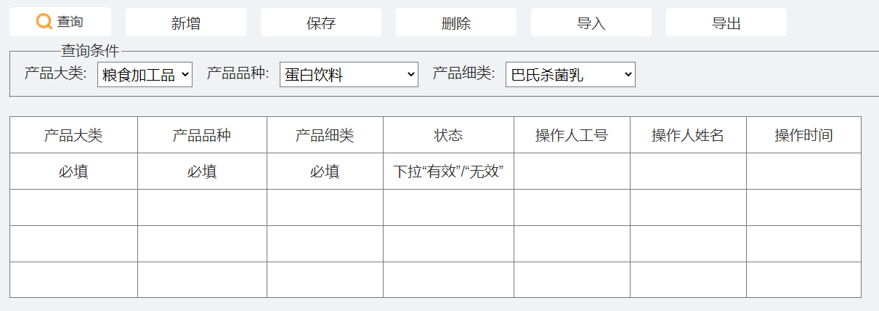

**·功能**

1.查询：根据查询条件查出符合的所有数据

2.新增：在界面上新增一个空白行，状态默认为“有效”

3.保存：保存界面所有数据，记录操作人工号、姓名和时间，检查必填项，如果必填项未填，报错“XXX未填”；同大类、品种、细类只能有一条数据，否则报错“已有重复数据”

4.删除：未保存数据可以删除，已保存数据删除时提示“数据已保存，不可删除”

5.导入时校验大类、品种、细类是否在字典表存在，且状态有效，如果不是报错“XX大类/品种/细类不存在或无效”

6.界面数据可导出

**·查询条件**

1.产品大类：字典表“风险监测-产品大类”有效状态下拉（测试库已维护）

2.产品品种：字典表“风险监测-产品品种”有效状态下拉（测试库已维护）

3.产品细类：字典表“风险监测-产品细类”有效状态下拉（测试库已维护）

**·字段**

1.产品大类：字典表“风险监测-产品大类”有效状态下拉（测试库已维护）

2.产品品种：字典表“风险监测-产品品种”有效状态下拉（测试库已维护）

3.产品细类：字典表“风险监测-产品细类”有效状态下拉（测试库已维护）

4.状态：新增是默认“有效”，可下拉修改“无效”

5.操作人工号：保存时的用户工号

6.操作人姓名：保存时的用户姓名

7.操作时间：保存时的系统时间

**二、风险监测批量录入（原辅包材）**

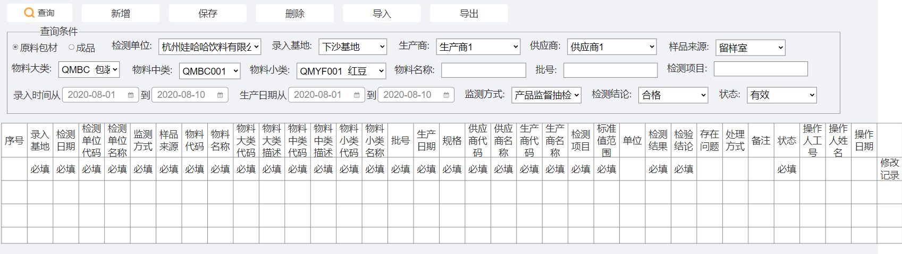

**·功能**

1.查询：根据查询条件查出符合的所有数据

2.新增：在界面上新增一个空白行，状态默认为“有效”

3.保存：保存界面所有数据，记录操作人工号、姓名和时间，检查必填项，如果必填项未填，报错“XXX未填”

4.删除：未保存数据可以删除，已保存数据删除时提示“数据已保存，不可删除”

5.导入时校验基地、工厂、物料、监测方式、样品来源、供应商、生产商、检验结论是否在字典表或基础数据中存在且有效，如果不存在，报错“XXX不存在或无效”

6.界面数据可导出

7.已保存数据修改时，记录修改日志

**·查询条件**

1.检测单位：基础数据非中转库工厂下拉，不控制权限

2.录入基地：基础数据中基地下拉，根据用户“质检”+“操作”权限控制

3.生产商：供应商主数据账户组为0008的有效数据下拉（如果数据量太大，可以做弹窗选择）

4.供应商：供应商主数据账户组为0001和0002的有效数据下拉（如果数据量太大，可以做弹窗选择）

5.样品来源：字典表“风险监测-样品来源”有效状态下拉（测试库已维护）

6.物料大类：同检验批查询中的物料大类

7.物料中类：同检验批查询中的物料中类

8.物料小类：同检验批查询中的物料小类

9.物料名称：手工输入，可模糊查询

10.批号：手工输入，可模糊查询

11.检测项目：手工输入可模糊查询

12.监测方式：字典表“风险监测-监测方式”有效状态下拉（测试库已维护）

13.录入时间：日历下拉，默认当前月1日到当前日期，必填

14.生产日期：日历下拉，默认当前月1日到当前日期，必填

15.检测结论：字典表“风险监测-检测结论”有效状态下拉（测试库已维护）

16.状态：下拉（有效/无效），默认有效

**·字段**

1.序号：系统自动给号，原辅为Y0000000001开始，包材为B0000000001开始

2.录入基地：基础数据中基地下拉，根据用户“质检”+“操作”权限控制，导入时检验权限，必填

3.检测日期：日历下拉，必填

4.检测单位代码：基础数据非中转库工厂下拉，不控制权限，必填，导入时校验工厂是否存在且有效，如果不存在报错“检测单位不存在”

5.检测单位名称：根据检测单位代码带出

6.监测方式：字典表“风险监测-监测方式”有效状态下拉（测试库已维护），必填，导入时校验数据是否存在且有效，如果不存在或无效，报错“XX行监测方式不存在”

7.样品来源：字典表“风险监测-样品来源”有效状态下拉（测试库已维护），必填

8.物料代码：弹窗选择，必填

9.物料名称：根据物料代码带出

10.物料大类代码：根据物料，从物料检验标准中取

11.物料大类描述：根据物料大类代码带出

12.物料中类代码：根据物料，从物料检验标准中取

13.物料中类描述：根据物料中类代码带出

14.物料小类代码：根据物料，从物料检验标准中取

15.物料小类描述：根据物料小类代码带出

16.批号：手工输入，必填

17.生产日期：日历下拉，必填

18.规格：手工输入，必填

19.供应商代码：供应商主数据账户组为0001和0002的有效数据下拉（如果数据量太大，可以做弹窗选择），必填

20.供应商名称：根据供应商代码带出

21.生产商代码：供应商主数据账户组为0008的有效数据下拉（如果数据量太大，可以做弹窗选择），必填

22.生产商名称：根据生产商代码带出

23.检测项目：手工输入，必填

24.标准值范围：手工输入，必填

25.单位：手工输入

26.检测结果：手工输入，必填

27.检测结论：字典表“风险监测-检测结论”有效状态下拉（测试库已维护），必填

28.存在问题：手工输入，检测结论不合格时必填

29.处理方式：手工输入，检测结论不合格时必填

30.备注：手工输入

31.状态：新增时默认状态为“有效”，可下拉改为无效

32.操作人工号：保存时的用户工号

33.操作人姓名：保存时的用户姓名

34.操作时间：保存时的系统时间

**三、风险监测批量录入（成品）**

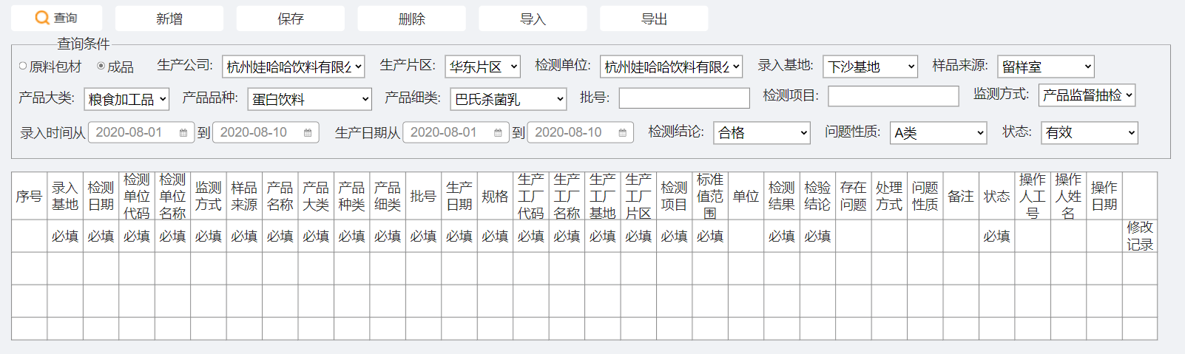

**·功能**

1.查询：根据查询条件查出符合的所有数据

2.新增：在界面上新增一个空白行，状态默认为“有效”

3.保存：保存界面所有数据，记录操作人工号、姓名和时间，检查必填项，如果必填项未填，报错“XXX未填”

4.删除：未保存数据可以删除，已保存数据删除时提示“数据已保存，不可删除”

5.导入时校验片区、基地、工厂、产品大类、产品品种、产品细类、监测方式、样品来源、检验结论、问题性质是否在字典表或基础数据中存在且有效，如果不存在，报错“XXX不存在或无效”

6.界面数据可导出

7.已保存数据修改时，记录修改日志

8.与原料包材放在一个界面，用左上角的选择控制界面显示

**·查询条件**

1.生产公司：基础数据非中转库工厂下拉，不控制权限

2.生产片区：基础数据片区下拉，不控制权限

3.检测单位：基础数据非中转库工厂下拉，不控制权限

4.录入基地：基础数据中基地下拉，根据用户“质检”+“操作”权限控制

5.样品来源：字典表“风险监测-样品来源”有效状态下拉（测试库已维护）

6.产品大类：字典表“风险监测-产品大类”有效状态下拉（测试库已维护）

7.产品品种：字典表“风险监测-产品品种”有效状态下拉（测试库已维护）

8.产品细类：字典表“风险监测-产品细类”有效状态下拉（测试库已维护）

9.批号：手工输入，可模糊查询

10.检测项目：手工输入可模糊查询

11.监测方式：字典表“风险监测-监测方式”有效状态下拉（测试库已维护）

12.录入时间：日历下拉，默认当前月1日到当前日期，必填

13.生产日期：日历下拉，默认当前月1日到当前日期，必填

14.检测结论：字典表“风险监测-检测结论”有效状态下拉（测试库已维护）

15.问题性质：字典表“风险监测-问题性质”有效状态下拉（测试库已维护）

16.状态：下拉（有效/无效），默认有效

**·字段**

1.序号：系统自动给号，成品为C0000000001开始

2.录入基地：基础数据中基地下拉，根据用户“质检”+“操作”权限控制，导入时检验权限，必填

3.检测日期：日历下拉，必填

4.检测单位代码：基础数据非中转库工厂下拉，不控制权限，必填，导入时校验工厂是否存在且有效，如果不存在报错“XX行检测单位不存在”

5.检测单位名称：根据检测单位代码带出

6.监测方式：字典表“风险监测-监测方式”有效状态下拉（测试库已维护），必填，导入时校验数据是否存在且有效，如果不存在或无效，报错“XX行监测方式不存在”，必填

7.样品来源：字典表“风险监测-样品来源”有效状态下拉（测试库已维护），导入时校验数据是否存在且有效，如果不存在或无效，报错“XX行样品来源不存在”，必填

8.产品大类：字典表“风险监测-产品大类”有效状态下拉（测试库已维护），导入时校验数据是否存在且有效，如果不存在或无效，报错“XX行产品大类不存在”，必填

9.产品品种：字典表“风险监测-产品品种”有效状态下拉（测试库已维护），导入时校验数据是否存在且有效，如果不存在或无效，报错“XX行产品品种不存在”，必填

10.产品细类：字典表“风险监测-产品细类”有效状态下拉（测试库已维护），导入时校验数据是否存在且有效，如果不存在或无效，报错“XX行产品细类不存在”，必填

11.批号：手工输入，必填

12.生产日期：日历下拉，必填

13.规格：手工输入，必填

14.生产工厂代码：基础数据非中转库工厂下拉，不控制权限，必填，导入时校验工厂是否存在且有效，如果不存在报错“XX行生产工厂不存在”，必填

15.生产工厂描述：根据生产工厂代码带出

16.生产工厂基地：根据生产工厂代码带出

17.上产工厂片区：根据生产工厂代码带出

18.检测项目：手工输入，必填

19.标准值范围：手工输入，必填

20.单位：手工输入

21.检测结果：手工输入，必填

22.检测结论：字典表“风险监测-检测结论”有效状态下拉（测试库已维护），导入时校验数据是否存在且有效，如果不存在或无效，报错“XX行检测结论不存在”必填

23.存在问题：手工输入，检测结论为不合格时必填

24.处理方式：手工输入，检测结论为不合格时必填

25问题形式：字典表“风险监测-问题性质”有效状态下拉（测试库已维护），导入时校验数据是否存在且有效，如果不存在或无效，报错“XX行问题形式不存在”，检测结论为不合格时必填

26.备注：手工输入

27.状态：新增时默认状态为“有效”，可下拉改为无效

28.操作人工号：保存时的用户工号

29.操作人姓名：保存时的用户姓名

30.操作时间：保存时的系统时间